Suomen Lions-liiton vuosikokous 20xx xxx OHJE

Vuosikokoukseen ilmoittautuminen

Sisällys
1. Yleistä ohjeistusta 1
2. Kirjautuminen 2
3. Osallistujatyypin valinta 3
4. Osallistujan tiedot 4
5. Ilmoittautumisen vahvistaminen/peruminen 6
6. Maksaminen heti tai laskulla 7
7. Uuden osallistujan ilmoittaminen 8

1. Yleistä ohjeistusta

Pääsääntöisesti jokainen lion ilmoittaa itse itsensä ja mahdollisen puolison/seuralaisen (jatkossa puoliso).

Ellei sinulla ole sähköpostiosoitetta, voit antaa ilmoittautumisesi tekemisen esim. klubisi sihteerille. Klubissa henkilöt, joilla on jäsenrekisterin päivitysoikeudet, voivat ilmoittaa oman klubinsa lionit ja heidän puolisonsa. Kun klubivirkailija ilmoittaa klubinsa jäseniä, on tärkeää, että jäsenten yhteystiedot on päivitetty, myös niiden osalta, joilla ei ole omaa sähköpostia. Jokaiselle ilmoitetulle tulostetaan oma lasku ja se tulee maksaa 14 vrk:n kuluessa ilmoittautumisesta.

ARS-lounaalle ilmoittautumisessa ritarit ilmoittavat oman ilmoittautumisensa kohdalla myös puolisonsa, jos tämä osallistuu lounaalle.

Jos ilmoittautuja on lion eikä itse ole ritari, mutta ARS-lounaalle osallistuva puoliso on, ilmoittautuja voi kirjoittaa tiedon ARS-lounaalle osallistumisesta huomautuskenttään: kenen puolisona osallistuu. Tällöin kokousjärjestäjä saa tarvittavan tiedon huomautuskentän tiedon mukaan.

Jokaisen osallistujan kohdalta tulostetaan oma viitenumerollinen lasku. Syy on se, että kokouspaikalla viitenumeron kautta päästään nopeasti mahdollisiin "virheisiin" ja purkamaan virhe kyseisen osallistujan kohdalla.

Vuosikokoukseen ilmoittautuminen päättyy 30.4.20xx.

2. Kirjautuminen

Kirjaudu järjestelmään vuosikokouksen kotisivuilla osoitteessa xx
kohdassa ILMOITTAUTUMINEN.

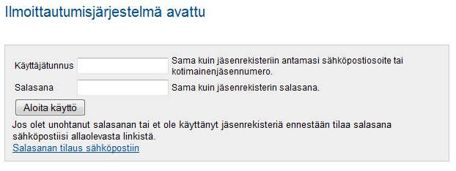

TÄRKEÄÄ:

Käyttäjätunnus on sinun sähköpostiosoitteesi, jonka olet antanut liiton jäsenrekisteriin. Jos se on muuttunut, ota yhteyttä klubisi jäsenrekisterin hoitajaan, joka tekee korjauksen jäsenrekisteriin. Vasta muutoksen jälkeen voit jatkaa ilmoittautumista itse.

Jos olet unohtanut salasanan tai et ole käyttänyt jäsenrekisteriä ennestään, tilaa salasana sähköpostiisi kohdasta ”Salasanan tilaus sähköpostiin”.
Näytölle tulee Salasanan asetuslinkin tilaus, johon kirjoitat sähköpostiosoitteesi.

Jos sähköpostiosoite löytyy jäsenrekisteristä, niin saat sähköpostiisi viestin, joka sisältää osoitteen, jossa voit vaihtaa salasanasi.

Jatketaan ilmoittautumista: Kun olet selvittänyt sisäänkirjautumisen (pakollinen sen vuoksi, että jäsenrekisterin pitäjä pystyy turvaamaan tietosuojan asettamat vaatimukset), näkymään tulee vuosikokouksen nimi, johon voit ilmoittautua. Ilmoittautuminen tapahtuu valitsemalla ”Ilmoita osallistuja”. Jos yhtään riviä ei ole näkyvissä, vuosikokoukseen ilmoittautuminen on loppunut.
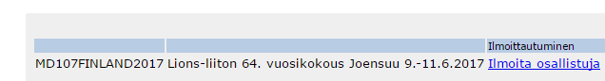

Jos olet jo ilmoittautunut, voit muokata tai tarkastella ilmoittautumistasi valitsemalla ”Muokkaa ilmoittautumisia”.
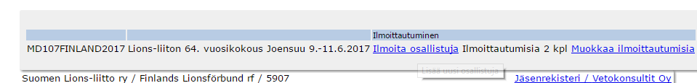

3. Osallistujatyypin valinta

Sivulla kerrotaan valittavissa olevista osallistujatyypeistä, valitse pudotusvalikosta oikea tyyppi ja klikkaa ”Jatka”.
Huom! Osallistujatyyppiä ei tämän jälkeen voi vaihtaa.

Jos osallistujatyyppi on väärä, osallistumisen voi perua ja aloittaa ilmoittautuminen uudelleen. Katso kohta 5.
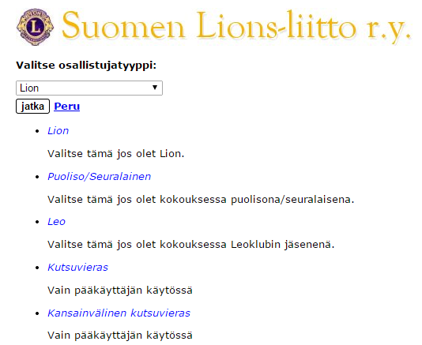

Valittavissa olevat osallistumispassit ja niiden hinnat

Ensin mainittu hinta on passille, joka on varattu ja maksettu 30.4.20xx mennessä.
Suluissa oleva hinta on jälki-ilmoittautuneille.

- Passi 1: Kaljaasi 185 € (225 €)
sisältää: pe seminaari, avajaisjuhla ja rantaleijonailtamat + illallinen
la vuosikokouksen avaustilaisuus, vuosikokous, lounas, kahvit ja iltagaala + illallinen

- Passi 2: Sluuppi 155 € (195 €)
sisältää: la vuosikokouksen avaustilaisuus, vuosikokous, lounas, kahvit ja iltagaala + illallinen

- Passi 3: Seilipaatti 135 € (175 €)
sisältää: pe avajaisjuhla ja rantaleijonailtamat + illallinen
la vuosikokouksen avaustilaisuus, vuosikokous, lounas ja kahvit

- Passi 4: Jolla 55 € (95 €)
sisältää: la vuosikokouksen avaustilaisuus, vuosikokous, lounas ja kahvit

- Passi 5: Öykki 30 € (50 €)
sisältää: la vuosikokous ja kahvit

- Passi 6: Ajopuu, pe 60 € (100 €)
sisältää: pe rantaleijonailtamat + illallinen
Ajopuu on tarkoitettu puolisoille, jotka osallistuvat perjantain iltamiin eivätkä muuhun ohjelmaan sekä niille talkoolaisille, jotka ovat päivien aikana talkoissa ja osallistuvat perjantain iltamiin.

- Passi 7: Ajopuu, la 70 € (100 €)
sisältää: la iltagaala + illallinen
Ajopuu on tarkoitettu puolisoille, jotka osallistuvat lauantain iltagalaan eivätkä muuhun ohjelmaan sekä niille talkoolaisille, jotka ovat päivien aikana talkoissa ja osallistuvat lauantain iltagaalaan.

Ennakkoilmoittautumisen jälkeen vain rajattu määrä passeja on saatavana.

4. Osallistujan tiedot

Valitse jäsen, joka ilmoitetaan tai jäsen johon puoliso/seuralainen kytketään. Klubista ne, joilla on jäsenrekisterin päivitysoikeudet voivat ilmoittaa oman klubinsa muita edustajia ja heidän puolisonsa/seuralaisensa.

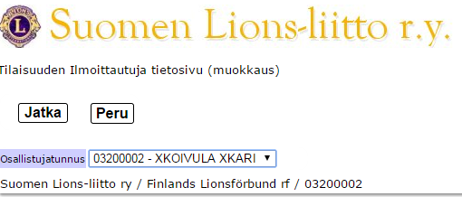

Täytä ilmoittautumisessa kysytyt kentät. Maksajan nimi tulee laskulle. Täytä tämä, jos maksajana toimii esim. klubi.

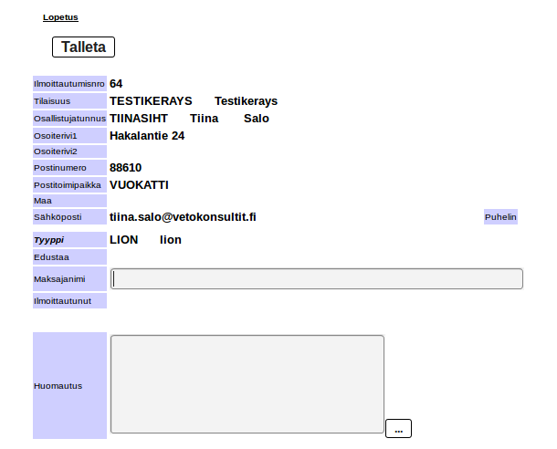

Tutustu varaus-, maksu- ja peruutusehtoihin ennen hyväksymistä.

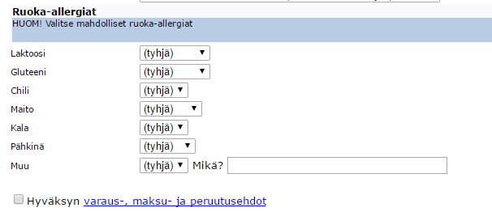

Virallinen kokousedustaja

Valitse kyllä, jos sinut on valittu/valitaan klubin viralliseksi kokousedustajaksi tai olet nykyinen/entinen kansainvälinen johtaja tai nykyinen/entinen piirikuvernööri.

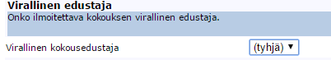

5. Ilmoittautumisen vahvistaminen/peruminen

Lopuksi ilmoittautuminen vahvistetaan alhaalla olevalla painikkeella ”Vahvista ilmoittautuminen”. Järjestelmä kertoo, että ilmoittautuminen on hyväksytty. Kun olet vahvistanut ilmoittautumisen, voidaan muutoksia tehdä vain kokousjärjestäjän toimesta.

Ilmoittautumisen peruminen tehdään ”Peru ilmoittautuminen” -painikkeella.
Järjestelmä kertoo, että ilmoittautuminen on peruttu.

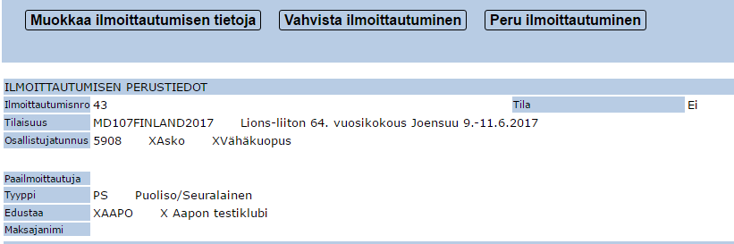

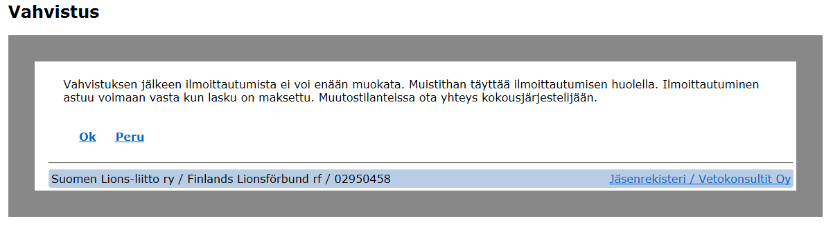

6. Maksaminen heti tai laskulla
Ilmoittautumisen yhteydessä valitaan maksutapana Verkkomaksu tai lasku. Valintasi mukaan tulee ilmoittautumisen vahvistamisen jälkeen näkyviin Maksa verkossa-palkki tai Tulosta lasku-palkki.

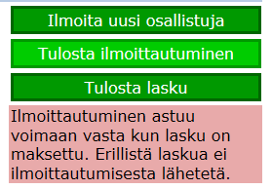
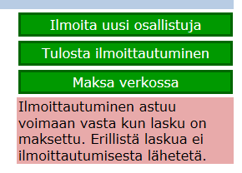

Jos olet valinnut maksamisen laskulla, klikkaa Tulosta lasku, jolloin ilmestyy alla olevan kaltainen ikkuna. Voit joko tallentaa laskutiedoston koneelle (tämä on oletusvaihtoehto) ja avata ja tulostaa tiedoston sitä kautta tai klikata kohtaa Avaa ohjelmalla ja valita pudotusvalikosta oikean vaihtoehdon ja klikkaa Ok. Voit tulostaa avautuneen laskun normaalilla Tulosta-komennolla.

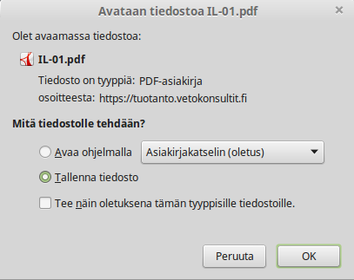

7. Uuden osallistujan ilmoittaminen
Valitaan toiminto ”ilmoita uusi osallistuja”.

Valitse taas pudotusvalikosta esim. Puoliso/seuralainen. Kirjoita maksajan nimi ja muut tiedot ja klikkaa Tallenna. Lopuksi ”Vahvista ilmoittautuminen”, katso kohta 5. Muista myös tulostaa lasku, katso kohta 6.

